МИНИСТЕРСТВО ПРОСВЕЩЕНИЯ РОССИЙСКОЙ ФЕДЕРАЦИИ

Муниципальное бюджетное общеобразовательное учреждение

«Ковыльненская средняя общеобразовательная школа им.А.Смолко»

Раздольненского района Республики Крым

учебного предмета «Изобразительное искусство»
(ID 6889745)
для обучающихся 1-4 классов
1-4 классы

Срок реализации :2025-2030 учебный год

Данная рабочая программа соответствует
федеральной образовательной программе начального общего образования, утвержденной приказом Министерства просвещения Российской Федерации от 18.05.2023 г. №370

с. Ковыльное-2025 г.

Федеральная рабочая программа по учебному предмету «Изобразительное искусство» (предметная область «Искусство») (далее соответственно – программа по изобразительному искусству, искусство) включает пояснительную записку, содержание обучения, планируемые результаты освоения программы по изобразительному искусству, тематическое планирование.
Пояснительная записка отражает общие цели и задачи изучения изобразительного искусства, место в структуре учебного плана, а также подходы к отбору содержания и планируемым результатам.
Содержание обучения раскрывает содержательные линии, которые предлагаются для обязательного изучения в каждом классе на уровне начального общего образования.
Планируемые результаты освоения программы по изобразительному искусству включают личностные, метапредметные результаты за весь период обучения на уровне начального общего образования, а также предметные достижения обучающегося за каждый год обучения.
При разработке рабочей программы по изобразительному искусству образовательная организация вправе использовать возможности сетевого взаимодействия, в том числе с организациями системы дополнительного образования детей, учреждениями культуры, организациями культурно-досуговой сферы (театры, музеи, творческие союзы).

ПОЯСНИТЕЛЬНАЯ ЗАПИСКА
Программа по изобразительному искусству на уровне начального общего образования составлена на основе требований к результатам освоения основной образовательной программы начального общего образования ФГОС НОО, а также ориентирована на целевые приоритеты духовно-нравственного развития, воспитания и социализации обучающихся, сформулированные в федеральной рабочей программе воспитания.
Цель программы по изобразительному искусству состоит в формировании художественной культуры обучающихся, развитии художественно-образного мышления и эстетического отношения к явлениям действительности путём освоения начальных основ художественных знаний, умений, навыков и развития творческого потенциала обучающихся.
Программа по изобразительному искусству направлена на развитие духовной культуры обучающихся, формирование активной эстетической позиции по отношению к действительности и произведениям искусства, понимание роли и значения художественной деятельности в жизни людей.
Содержание программы по изобразительному искусству охватывает все основные виды визуально-пространственных искусств (собственно изобразительных): начальные основы графики, живописи и скульптуры, декоративно-прикладные и народные виды искусства, архитектуру и дизайн. Особое внимание уделено развитию эстетического восприятия природы, восприятию произведений искусства и формированию зрительских навыков, художественному восприятию предметно-бытовой культуры.
Важнейшей задачей является формирование активного, ценностного отношения к истории отечественной культуры, выраженной в её архитектуре, изобразительном искусстве, в национальных образах предметно-материальной и пространственной среды, в понимании красоты человека.
Учебные темы, связанные с восприятием, могут быть реализованы как отдельные уроки, но чаще всего следует объединять задачи восприятия с задачами практической творческой работы (при сохранении учебного времени на восприятие произведений искусства и эстетического наблюдения окружающей действительности).
Программа по изобразительному искусству знакомит обучающихся с многообразием видов художественной деятельности и технически доступным разнообразием художественных материалов. Практическая художественно-творческая деятельность занимает приоритетное пространство учебного времени. При опоре на восприятие произведений искусства художественно-эстетическое отношение к миру формируется прежде всего в собственной художественной деятельности, в процессе практического решения художественно-творческих задач.
Содержание программы по изобразительному искусству структурировано как система тематических модулей. Изучение содержания всех модулей в 1–4 классах обязательно.
Общее число часов, рекомендованных для изучения изобразительного искусства – 135 часов: в 1 классе – 33 часа (1 час в неделю); во 2 классе – 34 часа (1 час в неделю); в 3 классе – 34 часа (1 час в неделю); в 4 классе – 34 часа (1 час в неделю).

СОДЕРЖАНИЕ ОБУЧЕНИЯ

1 КЛАСС

Модуль «Графика»
Расположение изображения на листе. Выбор вертикального или горизонтального формата листа в зависимости от содержания изображения.
Разные виды линий. Линейный рисунок. Графические материалы для линейного рисунка и их особенности. Приёмы рисования линией.
Рисование с натуры: разные листья и их форма.
Представление о пропорциях: короткое – длинное. Развитие – навыка видения соотношения частей целого (на основе рисунков животных).
Графическое пятно (ахроматическое) и представление о силуэте. Формирование навыка видения целостности. Цельная форма и её части.

Модуль «Живопись»
Цвет как одно из главных средств выражения в изобразительном искусстве. Навыки работы гуашью в условиях урока. Краски «гуашь», кисти, бумага цветная и белая.
Три основных цвета. Ассоциативные представления, связанные с каждым цветом. Навыки смешения красок и получение нового цвета.
Эмоциональная выразительность цвета, способы выражения настроения в изображаемом сюжете.
Живописное изображение разных цветков по представлению и восприятию. Развитие навыков работы гуашью. Эмоциональная выразительность цвета.
Тематическая композиция «Времена года». Контрастные цветовые состояния времён года. Живопись (гуашь), аппликация или смешанная техника.
Техника монотипии. Представления о симметрии. Развитие воображения.

Модуль «Скульптура»
Изображение в объёме. Приёмы работы с пластилином; дощечка, стек, тряпочка.
Лепка зверушек из цельной формы (например, черепашки, ёжика, зайчика). Приёмы вытягивания, вдавливания, сгибания, скручивания.
Лепка игрушки, характерной для одного из наиболее известных народных художественных промыслов (дымковская или каргопольская игрушка или по выбору учителя с учётом местных промыслов).
Бумажная пластика. Овладение первичными приёмами надрезания, закручивания, складывания.
Объёмная аппликация из бумаги и картона.

Модуль «Декоративно-прикладное искусство»
Узоры в природе. Наблюдение узоров в живой природе (в условиях урока на основе фотографий). Эмоционально-эстетическое восприятие объектов действительности. Ассоциативное сопоставление с орнаментами в предметах декоративно-прикладного искусства.
Узоры и орнаменты, создаваемые людьми, и разнообразие их видов. Орнаменты геометрические и растительные. Декоративная композиция в круге или в полосе.
Представления о симметрии и наблюдение её в природе. Последовательное ведение работы над изображением бабочки по представлению, использование линии симметрии при составлении узора крыльев.
Орнамент, характерный для игрушек одного из наиболее известных народных художественных промыслов: дымковская или каргопольская игрушка (или по выбору учителя с учётом местных промыслов).
Дизайн предмета: изготовление нарядной упаковки путём складывания бумаги и аппликации.
Оригами – создание игрушки для новогодней ёлки. Приёмы складывания бумаги.

Модуль «Архитектура»
Наблюдение разнообразных архитектурных зданий в окружающем мире (по фотографиям), обсуждение особенностей и составных частей зданий.
Освоение приёмов конструирования из бумаги. Складывание объёмных простых геометрических тел. Овладение приёмами склеивания, надрезания и вырезания деталей; использование приёма симметрии.
Макетирование (или аппликация) пространственной среды сказочного города из бумаги, картона или пластилина.

Модуль «Восприятие произведений искусства»
Восприятие произведений детского творчества. Обсуждение сюжетного и эмоционального содержания детских работ.
Художественное наблюдение окружающего мира природы и предметной среды жизни человека в зависимости от поставленной аналитической и эстетической задачи наблюдения (установки).
Рассматривание иллюстраций детской книги на основе содержательных установок учителя в соответствии с изучаемой темой.
Знакомство с картиной, в которой ярко выражено эмоциональное состояние, или с картиной, написанной на сказочный сюжет (произведения В.М. Васнецова и другие по выбору учителя).
Художник и зритель. Освоение зрительских умений на основе получаемых знаний и творческих практических задач – установок наблюдения. Ассоциации из личного опыта обучающихся и оценка эмоционального содержания произведений.

Модуль «Азбука цифровой графики»
Фотографирование мелких деталей природы, выражение ярких зрительных впечатлений.
Обсуждение в условиях урока ученических фотографий, соответствующих изучаемой теме.

2 КЛАСС

Модуль «Графика»
Ритм линий. Выразительность линии. Художественные материалы для линейного рисунка и их свойства. Развитие навыков линейного рисунка.
Пастель и мелки – особенности и выразительные свойства графических материалов, приёмы работы.
Ритм пятен: освоение основ композиции. Расположение пятна на плоскости листа: сгущение, разброс, доминанта, равновесие, спокойствие и движение.
Пропорции – соотношение частей и целого. Развитие аналитических навыков видения пропорций. Выразительные свойства пропорций (на основе рисунков птиц).
Рисунок с натуры простого предмета. Расположение предмета на листе бумаги. Определение формы предмета. Соотношение частей предмета. Светлые и тёмные части предмета, тень под предметом. Штриховка. Умение внимательно рассматривать и анализировать форму натурного предмета.
Графический рисунок животного с активным выражением его характера. Аналитическое рассматривание графических произведений анималистического жанра.

Модуль «Живопись»
Цвета основные и составные. Развитие навыков смешивания красок и получения нового цвета. Приёмы работы гуашью. Разный характер мазков и движений кистью. Пастозное, плотное и прозрачное нанесение краски.
Акварель и её свойства. Акварельные кисти. Приёмы работы акварелью.
Цвет тёплый и холодный – цветовой контраст.
Цвет тёмный и светлый (тональные отношения). Затемнение цвета с помощью тёмной краски и осветление цвета. Эмоциональная выразительность цветовых состояний и отношений.
Цвет открытый – звонкий и приглушённый, тихий. Эмоциональная выразительность цвета.
Изображение природы (моря) в разных контрастных состояниях погоды и соответствующих цветовых состояниях (туман, нежное утро, гроза, буря, ветер – по выбору учителя). Произведения И.К. Айвазовского.
Изображение сказочного персонажа с ярко выраженным характером (образ мужской или женский).

Модуль «Скульптура»
Лепка из пластилина или глины игрушки – сказочного животного по мотивам выбранного художественного народного промысла (филимоновская игрушка, дымковский петух, каргопольский Полкан и другие по выбору учителя с учётом местных промыслов). Способ лепки в соответствии с традициями промысла.
Лепка животных (например, кошки, собаки, медвежонка) с передачей характерной пластики движения. Соблюдение цельности формы, её преобразование и добавление деталей.
Изображение движения и статики в скульптуре: лепка из пластилина тяжёлой, неповоротливой и лёгкой, стремительной формы.

Модуль «Декоративно-прикладное искусство»
Наблюдение узоров в природе (на основе фотографий в условиях урока), например, снежинки, паутинки, роса на листьях. Ассоциативное сопоставление с орнаментами в предметах декоративно-прикладного искусства (например, кружево, вышивка, ювелирные изделия).
Рисунок геометрического орнамента кружева или вышивки. Декоративная композиция. Ритм пятен в декоративной аппликации.
Поделки из подручных нехудожественных материалов. Декоративные изображения животных в игрушках народных промыслов; филимоновские, дымковские, каргопольские игрушки (и другие по выбору учителя с учётом местных художественных промыслов).
Декор одежды человека. Разнообразие украшений. Традиционные народные женские и мужские украшения. Назначение украшений и их роль в жизни людей.

Модуль «Архитектура»
Конструирование из бумаги. Приёмы работы с полосой бумаги, разные варианты складывания, закручивания, надрезания. Макетирование пространства детской площадки.
Построение игрового сказочного города из бумаги (на основе сворачивания геометрических тел – параллелепипедов разной высоты, цилиндров с прорезями и наклейками); завивание, скручивание и складывание полоски бумаги (например, гармошкой). Образ здания. Памятники отечественной или западноевропейской архитектуры с ярко выраженным характером здания. Рисунок дома для доброго или злого сказочного персонажа (иллюстрация сказки по выбору учителя).

Модуль «Восприятие произведений искусства»
Восприятие произведений детского творчества. Обсуждение сюжетного и эмоционального содержания детских работ.
Художественное наблюдение природы и красивых природных деталей, анализ их конструкции и эмоционального воздействия. Сопоставление их с рукотворными произведениями.
Восприятие орнаментальных произведений прикладного искусства (например, кружево, шитьё, резьба и роспись).
Восприятие произведений живописи с активным выражением цветового состояния в природе. Произведения И.И. Левитана, Н.П. Крымова.
Восприятие произведений анималистического жанра в графике (например, произведений В.В. Ватагина, Е.И. Чарушина) и в скульптуре (произведения В.В. Ватагина). Наблюдение животных с точки зрения их пропорций, характера движения, пластики.

Модуль «Азбука цифровой графики»
Компьютерные средства изображения. Виды линий (в программе Paint или другом графическом редакторе).
Компьютерные средства изображения. Работа с геометрическими фигурами. Трансформация и копирование геометрических фигур в программе Paint.
Освоение инструментов традиционного рисования (карандаш, кисточка, ластик, заливка и другие) в программе Paint на основе простых сюжетов (например, образ дерева).
Освоение инструментов традиционного рисования в программе Paint на основе темы «Тёплый и холодный цвета» (например, «Горящий костёр в синей ночи», «Перо жар-птицы»).
Художественная фотография. Расположение объекта в кадре. Масштаб. Доминанта. Обсуждение в условиях урока ученических фотографий, соответствующих изучаемой теме.

3 КЛАСС

Модуль «Графика»
Эскизы обложки и иллюстраций к детской книге сказок (сказка по выбору). Рисунок буквицы. Макет книги-игрушки. Совмещение изображения и текста. Расположение иллюстраций и текста на развороте книги.
Поздравительная открытка. Открытка-пожелание. Композиция открытки: совмещение текста (шрифта) и изображения. Рисунок открытки или аппликация.
Эскиз плаката или афиши. Совмещение шрифта и изображения. Особенности композиции плаката.
Графические зарисовки карандашами по памяти или на основе наблюдений и фотографий архитектурных достопримечательностей своего города.
Транспорт в городе. Рисунки реальных или фантастических машин.
Изображение лица человека. Строение, пропорции, взаиморасположение частей лица.
Эскиз маски для маскарада: изображение лица – маски персонажа с ярко выраженным характером. Аппликация из цветной бумаги.

Модуль «Живопись»
Создание сюжетной композиции «В цирке», использование гуаши или карандаша и акварели (по памяти и представлению). Художник в театре: эскиз занавеса (или декораций сцены) для спектакля со сказочным сюжетом (сказка по выбору).
Тематическая композиция «Праздник в городе». Гуашь по цветной бумаге, возможно совмещение с наклейками в виде коллажа или аппликации.
Натюрморт из простых предметов с натуры или по представлению. «Натюрморт-автопортрет» из предметов, характеризующих личность обучающегося.
Пейзаж в живописи. Передача в пейзаже состояний в природе. Выбор для изображения времени года, времени дня, характера погоды и особенностей ландшафта (лес или поле, река или озеро); количество и состояние неба в изображении.
Портрет человека по памяти и представлению использованием натуры. Выражение в портрете (автопортрете) характера человека, особенностей его личности с использованием выразительных возможностей композиционного размещения в плоскости листа, особенностей пропорций и мимики лица, характера цветового решения, сильного или мягкого контраста, включения в композицию дополнительных предметов.

Модуль «Скульптура»
Создание игрушки из подручного нехудожественного материала, придание ей одушевлённого образа (добавления деталей лепных или из бумаги, ниток или других материалов).
Лепка сказочного персонажа на основе сюжета известной сказки или создание этого персонажа путём бумагопластики.
Освоение знаний о видах скульптуры (по назначению) и жанрах скульптуры (по сюжету изображения).
Лепка эскиза парковой скульптуры. Выражение пластики движения в скульптуре. Работа с пластилином или глиной.

Модуль «Декоративно-прикладное искусство»
Приёмы исполнения орнаментов и выполнение эскизов украшения посуды из дерева и глины в традициях народных художественных промыслов Хохломы и Гжели (или в традициях других промыслов по выбору учителя).
Эскизы орнаментов для росписи тканей. Раппорт. Трафарет и создание орнамента при помощи печаток или штампов.
Эскизы орнамента для росписи платка: симметрия или асимметрия построения композиции, статика и динамика узора, ритмические чередования мотивов, наличие композиционного центра, роспись по канве. Рассматривание павловопосадских платков.
Проектирование (эскизы) декоративных украшений в городе, например, ажурные ограды, украшения фонарей, скамеек, киосков, подставок для цветов.

Модуль «Архитектура»
Зарисовки исторических памятников и архитектурных достопримечательностей города или села. Работа по наблюдению и по памяти, на основе использования фотографий и образных представлений.
Проектирование садово-паркового пространства на плоскости (аппликация, коллаж) или в виде макета с использованием бумаги, картона, пенопласта и других подручных материалов. Графический рисунок (индивидуально) или тематическое панно «Образ моего города» (села) в виде коллективной работы (композиционная склейка-аппликация рисунков зданий и других элементов городского пространства, выполненных индивидуально).

Модуль «Восприятие произведений искусства»
Иллюстрации в детских книгах и дизайн детской книги. Рассматривание и обсуждение иллюстраций известных российских иллюстраторов детских книг.
Восприятие объектов окружающего мира – архитектура, улицы города или села. Памятники архитектуры и архитектурные достопримечательности (по выбору учителя), их значение в современном мире.
Виртуальное путешествие: памятники архитектуры в Москве и Санкт-Петербурге (обзор памятников по выбору учителя).
Художественные музеи. Виртуальные путешествия в художественные музеи: Государственная Третьяковская галерея, Государственный Эрмитаж, Государственный Русский музей, Государственный музей изобразительных искусств имени А.С. Пушкина. Экскурсии в местные художественные музеи и галереи. Виртуальные экскурсии в знаменитые зарубежные художественные музеи (выбор музеев – за учителем). Осознание значимости и увлекательности посещения музеев; посещение знаменитого музея как событие; интерес к коллекции музея и искусству в целом.
Знания о видах пространственных искусств: виды определяются по назначению произведений в жизни людей.
Жанры в изобразительном искусстве – в живописи, графике, скульптуре – определяются предметом изображения; классификация и сравнение содержания произведений сходного сюжета (например, портреты, пейзажи).
Представления о произведениях крупнейших отечественных художников-пейзажистов: И.И. Шишкина, И.И. Левитана, А.К. Саврасова, В.Д. Поленова, И.К. Айвазовского и других.
Представления о произведениях крупнейших отечественных портретистов: В.И. Сурикова, И.Е. Репина, В.А. Серова и других.

Модуль «Азбука цифровой графики»
Построение в графическом редакторе различных по эмоциональному восприятию ритмов расположения пятен на плоскости: покой (статика), разные направления и ритмы движения (например, собрались, разбежались, догоняют, улетают). Вместо пятен (геометрических фигур) могут быть простые силуэты машинок, птичек, облаков.
В графическом редакторе создание рисунка элемента орнамента (паттерна), его копирование, многократное повторение, в том числе с поворотами вокруг оси рисунка, и создание орнамента, в основе которого раппорт. Вариативное создание орнаментов на основе одного и того же элемента.
Изображение и изучение мимики лица в программе Paint (или другом графическом редакторе).
Совмещение с помощью графического редактора векторного изображения, фотографии и шрифта для создания плаката или поздравительной открытки.
Редактирование фотографий в программе Picture Manager: изменение яркости, контраста, насыщенности цвета; обрезка, поворот, отражение.
Виртуальные путешествия в главные художественные музеи и музеи местные (по выбору учителя).

4 КЛАСС

Модуль «Графика»
Правила линейной и воздушной перспективы: уменьшение размера изображения по мере удаления от первого плана, смягчения цветового и тонального контрастов.
Рисунок фигуры человека: основные пропорции и взаимоотношение частей фигуры, передача движения фигуры на плоскости листа: бег, ходьба, сидящая и стоящая фигуры.
Графическое изображение героев былин, древних легенд, сказок и сказаний разных народов.
Изображение города – тематическая графическая композиция; использование карандаша, мелков, фломастеров (смешанная техника).

Модуль «Живопись»
Красота природы разных климатических зон, создание пейзажных композиций (горный, степной, среднерусский ландшафт).
Портретные изображения человека по представлению и наблюдению с разным содержанием: женский или мужской портрет, двойной портрет матери и ребёнка, портрет пожилого человека, детский портрет или автопортрет, портрет персонажа по представлению (из выбранной культурной эпохи).
Тематические многофигурные композиции: коллективно созданные панно-аппликации из индивидуальных рисунков и вырезанных персонажей на темы праздников народов мира или в качестве иллюстраций к сказкам и легендам.

Модуль «Скульптура»
Знакомство со скульптурными памятниками героям и мемориальными комплексами.
Создание эскиза памятника народному герою. Работа с пластилином или глиной. Выражение значительности, трагизма и победительной силы.

Модуль «Декоративно-прикладное искусство»
Орнаменты разных народов. Подчинённость орнамента форме и назначению предмета, в художественной обработке которого он применяется. Особенности символов и изобразительных мотивов в орнаментах разных народов. Орнаменты в архитектуре, на тканях, одежде, предметах быта и другие.
Мотивы и назначение русских народных орнаментов. Деревянная резьба и роспись, украшение наличников и других элементов избы, вышивка, декор головных уборов и другие.
Орнаментальное украшение каменной архитектуры в памятниках русской культуры, каменная резьба, росписи стен, изразцы.
Народный костюм. Русский народный праздничный костюм, символы и обереги в его декоре. Головные уборы. Особенности мужской одежды разных сословий, связь украшения костюма мужчины с родом его занятий.
Женский и мужской костюмы в традициях разных народов.
Своеобразие одежды разных эпох и культур.

Модуль «Архитектура»
Конструкция традиционных народных жилищ, их связь с окружающей природой: дома из дерева, глины, камня; юрта и её устройство (каркасный дом); изображение традиционных жилищ.
Деревянная изба, её конструкция и декор. Моделирование избы из бумаги или изображение на плоскости в технике аппликации её фасада и традиционного декора. Понимание тесной связи красоты и пользы, функционального и декоративного в архитектуре традиционного жилого деревянного дома. Разные виды изб и надворных построек.
Конструкция и изображение здания каменного собора: свод, нефы, закомары, глава, купол. Роль собора в организации жизни древнего города, собор как архитектурная доминанта.
Традиции архитектурной конструкции храмовых построек разных народов. Изображение типичной конструкции зданий: древнегреческий храм, готический или романский собор, мечеть, пагода.
Освоение образа и структуры архитектурного пространства древнерусского города. Крепостные стены и башни, торг, посад, главный собор. Красота и мудрость в организации города, жизнь в городе.
Понимание значения для современных людей сохранения культурного наследия.

Модуль «Восприятие произведений искусства»
Произведения В.М. Васнецова, Б.М. Кустодиева, А.М. Васнецова, В.И. Сурикова, К.А. Коровина, А.Г. Венецианова, А.П. Рябушкина, И.Я. Билибина на темы истории и традиций русской отечественной культуры.
Примеры произведений великих европейских художников: Леонардо да Винчи, Рафаэля, Рембрандта, Пикассо (и других по выбору учителя).
Памятники древнерусского каменного зодчества: Московский Кремль, Новгородский детинец, Псковский кром, Казанский кремль (и другие с учётом местных архитектурных комплексов, в том числе монастырских). Памятники русского деревянного зодчества. Архитектурный комплекс на острове Кижи.
Художественная культура разных эпох и народов. Представления об архитектурных, декоративных и изобразительных произведениях в культуре Древней Греции, других культур Древнего мира. Архитектурные памятники Западной Европы Средних веков и эпохи Возрождения. Произведения предметно-пространственной культуры, составляющие истоки, основания национальных культур в современном мире.
Памятники национальным героям. Памятник К. Минину и Д. Пожарскому скульптора И.П. Мартоса в Москве. Мемориальные ансамбли: Могила Неизвестного Солдата в Москве; памятник-ансамбль «Героям Сталинградской битвы» на Мамаевом кургане (и другие по выбору учителя).

Модуль «Азбука цифровой графики»
Изображение и освоение в программе Paint правил линейной и воздушной перспективы: изображение линии горизонта и точки схода, перспективных сокращений, цветовых и тональных изменений.
Моделирование в графическом редакторе с помощью инструментов геометрических фигур конструкции традиционного крестьянского деревянного дома (избы) и различных вариантов его устройства. Моделирование конструкции разных видов традиционных жилищ разных народов (например, юрта, каркасный дом, в том числе с учётом местных традиций).
Моделирование в графическом редакторе с помощью инструментов геометрических фигур конструкций храмовых зданий разных культур: каменный православный собор, готический или романский собор, пагода, мечеть.
Построение в графическом редакторе с помощью геометрических фигур или на линейной основе пропорций фигуры человека, изображение различных фаз движения. Создание анимации схематического движения человека (при соответствующих технических условиях).
Анимация простого движения нарисованной фигурки: загрузить две фазы движения фигурки в виртуальный редактор GIF-анимации и сохранить простое повторяющееся движение своего рисунка.
Создание компьютерной презентации в программе PowerPoint на тему архитектуры, декоративного и изобразительного искусства выбранной эпохи или этнокультурных традиций народов России.
Виртуальные тематические путешествия по художественным музеям мира.

ПЛАНИРУЕМЫЕ РЕЗУЛЬТАТЫ ОСВОЕНИЯ ПРОГРАММЫ ПО ИЗОБРАЗИТЕЛЬНОМУ ИСКУССТВУ НА УРОВНЕ НАЧАЛЬНОГО ОБЩЕГО ОБРАЗОВАНИЯ

ЛИЧНОСТНЫЕ РЕЗУЛЬТАТЫ

Личностные результаты освоения программы по изобразительному искусству на уровне начального общего образования достигаются в единстве учебной и воспитательной деятельности в соответствии с традиционными российскими социокультурными и духовно-нравственными ценностями, принятыми в обществе правилами и нормами поведения и способствуют процессам самопознания, самовоспитания и саморазвития, формирования внутренней позиции личности.
В результате изучения изобразительного искусства на уровне начального общего образования у обучающегося будут сформированы следующие личностные результаты:
уважение и ценностное отношение к своей Родине – России;
ценностно-смысловые ориентации и установки, отражающие индивидуально-личностные позиции и социально значимые личностные качества;
духовно-нравственное развитие обучающихся;
мотивация к познанию и обучению, готовность к саморазвитию и активному участию в социально значимой деятельности;
позитивный опыт участия в творческой деятельности; интерес к произведениям искусства и литературы, построенным на принципах нравственности и гуманизма, уважительного отношения и интереса к культурным традициям и творчеству своего и других народов.
Патриотическое воспитание осуществляется через освоение обучающимися содержания традиций отечественной культуры, выраженной в её архитектуре, народном, декоративно-прикладном и изобразительном искусстве. Урок искусства воспитывает патриотизм не в декларативной форме, а в процессе восприятия и освоения в личной художественной деятельности конкретных знаний о красоте и мудрости, заложенных в культурных традициях.
Гражданское воспитание формируется через развитие чувства личной причастности к жизни общества и созидающих качеств личности, приобщение обучающихся к ценностям отечественной и мировой культуры. Учебный предмет способствует пониманию особенностей жизни разных народов и красоты национальных эстетических идеалов. Коллективные творческие работы создают условия для разных форм художественно-творческой деятельности, способствуют пониманию другого человека, становлению чувства личной ответственности.
Духовно-нравственное воспитание является стержнем художественного развития обучающегося, приобщения его к искусству как сфере, концентрирующей в себе духовно-нравственный поиск человечества. Учебные задания направлены на развитие внутреннего мира обучающегося и воспитание его эмоционально-образной, чувственной сферы. Занятия искусством помогают обучающемуся обрести социально значимые знания. Развитие творческих способностей способствует росту самосознания, осознания себя как личности и члена общества.
Эстетическое воспитание – важнейший компонент и условие развития социально значимых отношений обучающихся, формирования представлений о прекрасном и безобразном, о высоком и низком. Эстетическое воспитание способствует формированию ценностных ориентаций обучающихся в отношении к окружающим людям, в стремлении к их пониманию, а также в отношении к семье, природе, труду, искусству, культурному наследию.
Ценности познавательной деятельности воспитываются как эмоционально окрашенный интерес к жизни людей и природы. Происходит это в процессе развития навыков восприятия и художественной рефлексии своих наблюдений в художественно-творческой деятельности. Навыки исследовательской деятельности развиваются при выполнении заданий культурно-исторической направленности.
Экологическое воспитание происходит в процессе художественно-эстетического наблюдения природы и её образа в произведениях искусства. Формирование эстетических чувств способствует активному неприятию действий, приносящих вред окружающей среде.
Трудовое воспитание осуществляется в процессе личной художественно-творческой работы по освоению художественных материалов и удовлетворения от создания реального, практического продукта. Воспитываются стремление достичь результат, упорство, творческая инициатива, понимание эстетики трудовой деятельности. Важны также умения сотрудничать с одноклассниками, работать в команде, выполнять коллективную работу – обязательные требования к определённым заданиям по программе.

МЕТАПРЕДМЕТНЫЕ РЕЗУЛЬТАТЫ

В результате изучения изобразительного искусства на уровне начального общего образования у обучающегося будут сформированы познавательные универсальные учебные действия, коммуникативные универсальные учебные действия, регулятивные универсальные учебные действия, совместная деятельность.
Пространственные представления и сенсорные способности:
характеризовать форму предмета, конструкции;
выявлять доминантные черты (характерные особенности) в визуальном образе;
сравнивать плоскостные и пространственные объекты по заданным основаниям;
находить ассоциативные связи между визуальными образами разных форм и предметов;
сопоставлять части и целое в видимом образе, предмете, конструкции;
анализировать пропорциональные отношения частей внутри целого и предметов между собой;
обобщать форму составной конструкции;
выявлять и анализировать ритмические отношения в пространстве и в изображении (визуальном образе) на установленных основаниях;
передавать обобщенный образ реальности при построении плоской композиции;
соотносить тональные отношения (тёмное – светлое) в пространственных и плоскостных объектах;
выявлять и анализировать эмоциональное воздействие цветовых отношений в пространственной среде и плоскостном изображении.

Познавательные универсальные учебные действия

Базовые логические и исследовательские действия:
проявлять исследовательские, экспериментальные действия в процессе освоения выразительных свойств различных художественных материалов;
проявлять творческие экспериментальные действия в процессе самостоятельного выполнения художественных заданий; проявлять исследовательские и аналитические действия на основе определённых учебных установок в процессе восприятия произведений изобразительного искусства, архитектуры и продуктов детского художественного творчества;
использовать наблюдения для получения информации об особенностях объектов и состояния природы, предметного мира человека, городской среды;
анализировать и оценивать с позиций эстетических категорий явления природы и предметно-пространственную среду жизни человека;
формулировать выводы, соответствующие эстетическим, аналитическим и другим учебным установкам по результатам проведённого наблюдения;
использовать знаково-символические средства для составления орнаментов и декоративных композиций;
классифицировать произведения искусства по видам и, соответственно, по назначению в жизни людей;
классифицировать произведения изобразительного искусства по жанрам в качестве инструмента анализа содержания произведений;
ставить и использовать вопросы как исследовательский инструмент познания.

Работа с информацией:
использовать электронные образовательные ресурсы;
работать с электронными учебниками и учебными пособиями;
выбирать источник для получения информации: поисковые системы Интернета, цифровые электронные средства, справочники, художественные альбомы и детские книги;
анализировать, интерпретировать, обобщать и систематизировать информацию, представленную в произведениях искусства, текстах, таблицах и схемах;
самостоятельно подготавливать информацию на заданную или выбранную тему и представлять её в различных видах: рисунках и эскизах, электронных презентациях;
осуществлять виртуальные путешествия по архитектурным памятникам, в отечественные художественные музеи и зарубежные художественные музеи (галереи) на основе установок и квестов, предложенных учителем;
соблюдать правила информационной безопасности при работе в Интернете.

Коммуникативные универсальные учебные действия

Общение:
понимать искусство в качестве особого языка общения – межличностного (автор – зритель), между поколениями, между народами;
вести диалог и участвовать в дискуссии, проявляя уважительное отношение к оппонентам, сопоставлять свои суждения с суждениями участников общения, выявляя и корректно отстаивая свои позиции в оценке и понимании обсуждаемого явления;
находить общее решение и разрешать конфликты на основе общих позиций и учёта интересов в процессе совместной художественной деятельности;
демонстрировать и объяснять результаты своего творческого, художественного или исследовательского опыта;
анализировать произведения детского художественного творчества с позиций их содержания и в соответствии с учебной задачей, поставленной учителем;
признавать своё и чужое право на ошибку, развивать свои способности сопереживать, понимать намерения и переживания свои и других людей;
взаимодействовать, сотрудничать в процессе коллективной работы, принимать цель совместной деятельности и строить действия по её достижению, договариваться, выполнять поручения, подчиняться, ответственно относиться к своей задаче по достижению общего результата.

Регулятивные универсальные учебные действия

Самоорганизация и самоконтроль:
внимательно относиться и выполнять учебные задачи, поставленные учителем;
соблюдать последовательность учебных действий при выполнении задания;
соблюдать порядок в окружающем пространстве и бережно относясь к используемым материалам;
соотносить свои действия с планируемыми результатами, осуществлять контроль своей деятельности в процессе достижения результата.

ПРЕДМЕТНЫЕ РЕЗУЛЬТАТЫ
К концу обучения в 1 классе обучающийся получит следующие предметные результаты по отдельным темам программы по изобразительному искусству:

Модуль «Графика»
Осваивать навыки применения свойств простых графических материалов в самостоятельной творческой работе в условиях урока.
Приобретать первичный опыт в создании графического рисунка на основе знакомства со средствами изобразительного языка.
Приобретать опыт аналитического наблюдения формы предмета, опыт обобщения и геометризации наблюдаемой формы как основы обучения рисунку.
Приобретать опыт создания рисунка простого (плоского) предмета с натуры.
Учиться анализировать соотношения пропорций, визуально сравнивать пространственные величины.
Приобретать первичные знания и навыки композиционного расположения изображения на листе.
Выбирать вертикальный или горизонтальный формат листа для выполнения соответствующих задач рисунка.
Воспринимать учебную задачу, поставленную учителем, и решать её в своей практической художественной деятельности.
Обсуждать результаты своей практической работы и работы товарищей с позиций соответствия их поставленной учебной задаче, с позиций выраженного в рисунке содержания и графических средств его выражения (в рамках программного материала).

Модуль «Живопись»
Осваивать навыки работы красками «гуашь» в условиях урока.
Иметь представление о трёх основных цветах; обсуждать и называть ассоциативные представления, которые рождает каждый цвет.
Осознавать эмоциональное звучание цвета и формулировать своё мнение с использованием опыта жизненных ассоциаций.
Приобретать опыт экспериментирования, исследования результатов смешения красок и получения нового цвета.
Вести творческую работу на заданную тему с использованием зрительных впечатлений, организованную педагогом.

Модуль «Скульптура»
Приобретать опыт аналитического наблюдения, поиска выразительных образных объёмных форм в природе (например, облака, камни, коряги, формы плодов).
Осваивать первичные приёмы лепки из пластилина, приобретать представления о целостной форме в объёмном изображении.
Овладевать первичными навыками бумагопластики – создания объёмных форм из бумаги путём её складывания, надрезания, закручивания.

Модуль «Декоративно-прикладное искусство»
Рассматривать и эстетически характеризовать различные примеры узоров в природе (в условиях урока на основе фотографий); приводить примеры, сопоставлять и искать ассоциации с орнаментами в произведениях декоративно-прикладного искусства.
Различать виды орнаментов по изобразительным мотивам: растительные, геометрические, анималистические.
Учиться использовать правила симметрии в своей художественной деятельности.
Приобретать опыт создания орнаментальной декоративной композиции (стилизованной: декоративный цветок или птица).
Приобретать знания о значении и назначении украшений в жизни людей.
Приобретать представления о глиняных игрушках отечественных народных художественных промыслов (дымковская, каргопольская игрушки или по выбору учителя с учётом местных промыслов) и опыт практической художественной деятельности по мотивам игрушки выбранного промысла.
Иметь опыт и соответствующие возрасту навыки подготовки и оформления общего праздника.

Модуль «Архитектура»
Рассматривать различные произведения архитектуры в окружающем мире (по фотографиям в условиях урока); анализировать и характеризовать особенности и составные части рассматриваемых зданий.
Осваивать приёмы конструирования из бумаги, складывания объёмных простых геометрических тел.
Приобретать опыт пространственного макетирования (сказочный город) в форме коллективной игровой деятельности.
Приобретать представления о конструктивной основе любого предмета и первичные навыки анализа его строения.

Модуль «Восприятие произведений искусства»
Приобретать умения рассматривать, анализировать детские рисунки с позиций их содержания и сюжета, настроения, композиции (расположения на листе), цвета, а также соответствия учебной задаче, поставленной учителем.
Приобретать опыт эстетического наблюдения природы на основе эмоциональных впечатлений с учётом учебных задач и визуальной установки учителя.
Приобретать опыт художественного наблюдения предметной среды жизни человека в зависимости от поставленной аналитической и эстетической задачи (установки).
Осваивать опыт эстетического восприятия и аналитического наблюдения архитектурных построек.
Осваивать опыт эстетического, эмоционального общения со станковой картиной, понимать значение зрительских умений и специальных знаний; приобретать опыт восприятия картин со сказочным сюжетом (В.М. Васнецова и других художников по выбору учителя), а также произведений с ярко выраженным эмоциональным настроением (например, натюрморты В. Ван Гога или А. Матисса).
Осваивать новый опыт восприятия художественных иллюстраций в детских книгах и отношения к ним в соответствии с учебной установкой.

Модуль «Азбука цифровой графики»
Приобретать опыт создания фотографий с целью эстетического и целенаправленного наблюдения природы.
Приобретать опыт обсуждения фотографий с точки зрения того, с какой целью сделан снимок, насколько значимо его содержание и какова композиция в кадре.
К концу обучения во 2 классе обучающийся получит следующие предметные результаты по отдельным темам программы по изобразительному искусству:

Модуль «Графика»
Осваивать особенности и приёмы работы новыми графическими художественными материалами; осваивать выразительные свойства твёрдых, сухих, мягких и жидких графических материалов.
Приобретать навыки изображения на основе разной по характеру и способу наложения линии.
Овладевать понятием «ритм» и навыками ритмической организации изображения как необходимой композиционной основы выражения содержания.
Осваивать навык визуального сравнения пространственных величин, приобретать умения соотносить пропорции в рисунках птиц и животных (с использованием зрительских впечатлений и анализа).
Приобретать умение вести рисунок с натуры, видеть пропорции объекта, расположение его в пространстве; располагать изображение на листе, соблюдая этапы ведения рисунка, осваивая навык штриховки.

Модуль «Живопись»
Осваивать навыки работы цветом, навыки смешения красок, пастозное плотное и прозрачное нанесение краски; осваивать разный характер мазков и движений кистью, навыки создания выразительной фактуры и кроющие качества гуаши.
Приобретать опыт работы акварельной краской и понимать особенности работы прозрачной краской.
Знать названия основных и составных цветов и способы получения разных оттенков составного цвета.
Различать и сравнивать тёмные и светлые оттенки цвета; осваивать смешение цветных красок с белой и чёрной (для изменения их тона).
Иметь представление о делении цветов на тёплые и холодные; уметь различать и сравнивать тёплые и холодные оттенки цвета.
Осваивать эмоциональную выразительность цвета: цвет звонкий и яркий, радостный; цвет мягкий, «глухой» и мрачный и другие.
Приобретать опыт создания пейзажей, передающих разные состояния погоды (например, туман, грозу) на основе изменения тонального звучания цвета, приобретать опыт передачи разного цветового состояния моря.
Уметь выразить в изображении сказочных персонажей их характер (герои сказок добрые и злые, нежные и грозные); обсуждать, объяснять, какими художественными средствами удалось показать характер сказочных персонажей.

Модуль «Скульптура»
Познакомиться с традиционными игрушками одного из народных художественных промыслов; освоить приёмы и последовательность лепки игрушки в традициях выбранного промысла; выполнить в технике лепки фигурку сказочного зверя по мотивам традиций выбранного промысла (по выбору: филимоновская, абашевская, каргопольская, дымковская игрушки или с учётом местных промыслов).
Иметь представление об изменениях скульптурного образа при осмотре произведения с разных сторон.
Приобретать в процессе лепки из пластилина опыт передачи движения цельной лепной формы и разного характера движения этой формы (изображения зверушки).

Модуль «Декоративно-прикладное искусство»
Рассматривать, анализировать и эстетически оценивать разнообразие форм в природе, воспринимаемых как узоры.
Сравнивать, сопоставлять природные явления – узоры (например, капли, снежинки, паутинки, роса на листьях, серёжки во время цветения деревьев) – с рукотворными произведениями декоративного искусства (кружево, шитьё, ювелирные изделия и другие).
Приобретать опыт выполнения эскиза геометрического орнамента кружева или вышивки на основе природных мотивов.
Осваивать приёмы орнаментального оформления сказочных глиняных зверушек, созданных по мотивам народного художественного промысла (по выбору: филимоновская, абашевская, каргопольская, дымковская игрушки или с учётом местных промыслов).
Приобретать опыт преобразования бытовых подручных нехудожественных материалов в художественные изображения и поделки.
Рассматривать, анализировать, сравнивать украшения человека на примерах иллюстраций к народным сказкам лучших художников-иллюстраторов (например, И.Я. Билибина), когда украшения не только соответствуют народным традициям, но и выражают характер персонажа; учиться понимать, что украшения человека рассказывают о нём, выявляют особенности его характера, его представления о красоте.
Приобретать опыт выполнения красками рисунков украшений народных былинных персонажей.

Модуль «Архитектура»
Осваивать приёмы создания объёмных предметов из бумаги и объёмного декорирования предметов из бумаги.
Участвовать в коллективной работе по построению из бумаги пространственного макета сказочного города или детской площадки.
Рассматривать, характеризовать конструкцию архитектурных строений (по фотографиям в условиях урока), указывая составные части и их пропорциональные соотношения.
Осваивать понимание образа здания, то есть его эмоционального воздействия.
Рассматривать, приводить примеры и обсуждать вид разных жилищ, домиков сказочных героев в иллюстрациях известных художников детской книги, развивая фантазию и внимание к архитектурным постройкам.
Приобретать опыт сочинения и изображения жилья для разных по своему характеру героев литературных и народных сказок.

Модуль «Восприятие произведений искусства»
Обсуждать примеры детского художественного творчества с точки зрения выражения в них содержания, настроения, расположения изображения в листе, цвета и других средств художественной выразительности, а также ответа на поставленную учебную задачу.
Осваивать и развивать умения вести эстетическое наблюдение явлений природы, а также потребность в таком наблюдении.
Приобретать опыт эстетического наблюдения и художественного анализа произведений декоративного искусства и их орнаментальной организации (например, кружево, шитьё, резьба и роспись по дереву и ткани, чеканка).
Приобретать опыт восприятия, эстетического анализа произведений отечественных художников-пейзажистов (И.И. Левитана, И.И. Шишкина, И.К. Айвазовского, Н.П. Крымова и других по выбору учителя), а также художников-анималистов (В.В. Ватагина, Е.И. Чарушина и других по выбору учителя).
Приобретать опыт восприятия, эстетического анализа произведений живописи западноевропейских художников с активным, ярким выражением настроения (В. Ван Гога, К. Моне, А. Матисса и других по выбору учителя).
Знать имена и узнавать наиболее известные произведения художников И.И. Левитана, И.И. Шишкина, И.К. Айвазовского, В.М. Васнецова, В.В. Ватагина, Е.И. Чарушина (и других по выбору учителя).

Модуль «Азбука цифровой графики»
Осваивать возможности изображения с помощью разных видов линий в программе Paint (или другом графическом редакторе).
Осваивать приёмы трансформации и копирования геометрических фигур в программе Paint, а также построения из них простых рисунков или орнаментов.
Осваивать в компьютерном редакторе (например, Paint) инструменты и техники – карандаш, кисточка, ластик, заливка и другие – и создавать простые рисунки или композиции (например, образ дерева).
Осваивать композиционное построение кадра при фотографировании: расположение объекта в кадре, масштаб, доминанта. Участвовать в обсуждении композиционного построения кадра в фотографии.
К концу обучения в 3 классе обучающийся получит следующие предметные результаты по отдельным темам программы по изобразительному искусству:

Модуль «Графика»
Приобретать представление о художественном оформлении книги, о дизайне книги, многообразии форм детских книг, о работе художников-иллюстраторов.
Получать опыт создания эскиза книжки-игрушки на выбранный сюжет: рисунок обложки с соединением шрифта (текста) и изображения, рисунок прописной буквицы, создание иллюстраций, размещение текста и иллюстраций на развороте.
Узнавать об искусстве шрифта и образных (изобразительных) возможностях надписи, о работе художника над шрифтовой композицией.
Создавать практическую творческую работу – поздравительную открытку, совмещая в ней шрифт и изображение.
Узнавать о работе художников над плакатами и афишами. Выполнять творческую композицию – эскиз афиши к выбранному спектаклю или фильму.
Узнавать основные пропорции лица человека, взаимное расположение частей лица.
Приобретать опыт рисования портрета (лица) человека.
Создавать маску сказочного персонажа с ярко выраженным характером лица (для карнавала или спектакля).

Модуль «Живопись»
Осваивать приёмы создания живописной композиции (натюрморта) по наблюдению натуры или по представлению.
Рассматривать, эстетически анализировать сюжет и композицию, эмоциональное настроение в натюрмортах известных отечественных художников.
Приобретать опыт создания творческой живописной работы – натюрморта с ярко выраженным настроением или «натюрморта-автопортрета».
Изображать красками портрет человека с использованием натуры или представлению.
Создавать пейзаж, передавая в нём активное состояние природы.
Приобрести представление о деятельности художника в театре.
Создать красками эскиз занавеса или эскиз декораций к выбранному сюжету.
Познакомиться с работой художников по оформлению праздников.
Выполнить тематическую композицию «Праздник в городе» на основе наблюдений, по памяти и по представлению.

Модуль «Скульптура»
Приобрести опыт творческой работы: лепка сказочного персонажа на основе сюжета известной сказки (или создание этого персонажа в технике бумагопластики, по выбору учителя).
Учиться создавать игрушку из подручного нехудожественного материала путём добавления к ней необходимых деталей и для «одушевления образа».
Узнавать о видах скульптуры: скульптурные памятники, парковая скульптура, мелкая пластика, рельеф (виды рельефа).
Приобретать опыт лепки эскиза парковой скульптуры.

Модуль «Декоративно-прикладное искусство»
Узнавать о создании глиняной и деревянной посуды: народные художественные промыслы Гжель и Хохлома.
Знакомиться с приёмами исполнения традиционных орнаментов, украшающих посуду Гжели и Хохломы; осваивать простые кистевые приёмы, свойственные этим промыслам; выполнить эскизы орнаментов, украшающих посуду (по мотивам выбранного художественного промысла).
Узнавать о сетчатых видах орнаментов и их применении, например, в росписи тканей, стен, уметь рассуждать с использованием зрительного материала о видах симметрии в сетчатом орнаменте.
Осваивать навыки создания орнаментов при помощи штампов и трафаретов.
Получить опыт создания композиции орнамента в квадрате (в качестве эскиза росписи женского платка).

Модуль «Архитектура»
Выполнить зарисовки или творческие рисунки по памяти и по представлению на тему исторических памятников или архитектурных достопримечательностей своего города.
Создать эскиз макета паркового пространства или участвовать в коллективной работе по созданию такого макета.
Создать в виде рисунков или объёмных аппликаций из цветной бумаги эскизы разнообразных малых архитектурных форм, наполняющих городское пространство.
Придумать и нарисовать (или выполнить в технике бумагопластики) транспортное средство.
Выполнить творческий рисунок – создать образ своего города или села или участвовать в коллективной работе по созданию образа своего города или села (в виде коллажа).

Модуль «Восприятие произведений искусства»
Рассматривать и обсуждать содержание работы художника, ценностно и эстетически относиться к иллюстрациям известных отечественных художников детских книг, получая различную визуально-образную информацию; знать имена нескольких художников детской книги.
Рассматривать и анализировать архитектурные постройки своего города (села), характерные особенности улиц и площадей, выделять центральные по архитектуре здания и обсуждать их архитектурные особенности, приобретать представления, аналитический и эмоциональный опыт восприятия наиболее известных памятников архитектуры Москвы и Санкт-Петербурга (для жителей регионов на основе фотографий, телепередач и виртуальных путешествий), уметь обсуждать увиденные памятники.
Объяснять назначение основных видов пространственных искусств: изобразительных видов искусства – живописи, графики, скульптуры; архитектуры, дизайна, декоративно-прикладных видов искусства, а также деятельности художника в кино, в театре, на празднике.
Называть основные жанры живописи, графики и скульптуры, определяемые предметом изображения.
Иметь представление об именах крупнейших отечественных художников-пейзажистов: И.И. Шишкина, И.И. Левитана, А.К. Саврасова, В.Д. Поленова, И.К. Айвазовского и других (по выбору учителя), приобретать представления об их произведениях.
Осуществлять виртуальные интерактивные путешествия в художественные музеи, участвовать в исследовательских квестах, в обсуждении впечатлений от виртуальных путешествий.
Иметь представление об именах крупнейших отечественных портретистов: В.И. Сурикова, И.Е. Репина, В.А. Серова и других (по выбору учителя), приобретать представления об их произведениях.
Понимать значения музеев и называть, указывать, где находятся и чему посвящены их коллекции: Государственная Третьяковская галерея, Государственный Эрмитаж, Государственный Русский музей, Государственный музей изобразительных искусств имени А.С. Пушкина.
Иметь представление о замечательных художественных музеях России, о коллекциях своих региональных музеев.

Модуль «Азбука цифровой графики»
Осваивать приёмы работы в графическом редакторе с линиями, геометрическими фигурами, инструментами традиционного рисования.
Применять получаемые навыки для усвоения определённых учебных тем, например: исследования свойств ритма и построения ритмических композиций, составления орнаментов путём различных повторений рисунка узора, простого повторения (раппорт), экспериментируя на свойствах симметрии; создание паттернов.
Осваивать с помощью создания схемы лица человека его конструкцию и пропорции; осваивать с помощью графического редактора схематическое изменение мимики лица.
Осваивать приёмы соединения шрифта и векторного изображения при создании, например, поздравительных открыток, афиши.
Осваивать приёмы редактирования цифровых фотографий с помощью компьютерной программы Picture Manager (или другой): изменение яркости, контраста и насыщенности цвета, обрезка изображения, поворот, отражение.
Осуществлять виртуальные путешествия в отечественные художественные музеи и, возможно, знаменитые зарубежные художественные музеи на основе установок и квестов, предложенных учителем.
К концу обучения в 4 классе обучающийся получит следующие предметные результаты по отдельным темам программы по изобразительному искусству:

Модуль «Графика»
Осваивать правила линейной и воздушной перспективы и применять их в своей практической творческой деятельности. Изучать основные пропорции фигуры человека, пропорциональные отношения отдельных частей фигуры и учиться применять эти знания в своих рисунках.
Приобретать представление о традиционных одеждах разных народов и представление о красоте человека в разных культурах, применять эти знания в изображении персонажей сказаний и легенд или просто представителей народов разных культур.
Создавать зарисовки памятников отечественной и мировой архитектуры.

Модуль «Живопись»
Выполнять живописное изображение пейзажей разных климатических зон (пейзаж гор, пейзаж степной или пустынной зоны, пейзаж, типичный для среднерусской природы).
Передавать в изображении народные представления о красоте человека, создавать образ женщины в русском народном костюме и образ мужчины в народном костюме.
Приобретать опыт создания портретов женских и мужских, портрета пожилого человека, детского портрета или автопортрета, портрета персонажа (по представлению из выбранной культурной эпохи).
Создавать двойной портрет (например, портрет матери и ребёнка).
Приобретать опыт создания композиции на тему «Древнерусский город».
Участвовать в коллективной творческой работе по созданию композиционного панно (аппликации из индивидуальных рисунков) на темы народных праздников (русского народного праздника и традиционных праздников у разных народов), в которых выражается обобщённый образ национальной культуры.

Модуль «Скульптура»
Лепка из пластилина эскиза памятника выбранному герою или участие в коллективной разработке проекта макета мемориального комплекса (работа выполняется после освоения собранного материала о мемориальных комплексах, существующих в нашей стране).

Модуль «Декоративно-прикладное искусство»
Исследовать и создавать зарисовки особенностей, характерных для орнаментов разных народов или исторических эпох (особенности символов и стилизованных мотивов), показать в рисунках традиции использования орнаментов в архитектуре, одежде, оформлении предметов быта у разных народов, в разные эпохи.
Изучить и показать в практической творческой работе орнаменты, традиционные мотивы и символы русской народной культуры (в деревянной резьбе и росписи по дереву, вышивке, декоре головных уборов, орнаментах, которые характерны для предметов быта).
Получить представления о красоте русского народного костюма и головных женских уборов, особенностях мужской одежды разных сословий, а также о связи украшения костюма мужчины с родом его занятий и положением в обществе.
Познакомиться с женским и мужским костюмами в традициях разных народов, со своеобразием одежды в разных культурах и в разные эпохи.

Модуль «Архитектура»
Получить представление о конструкции традиционных жилищ у разных народов, об их связи с окружающей природой.
Познакомиться с конструкцией избы – традиционного деревянного жилого дома – и надворных построек, строить из бумаги или изображать конструкцию избы, понимать и уметь объяснять тесную связь декора (украшений) избы с функциональным значением тех же деталей: единство красоты и пользы. Иметь представления о конструктивных особенностях переносного жилища – юрты.
Уметь объяснять и изображать традиционную конструкцию здания каменного древнерусского храма, иметь представление о наиболее значительных древнерусских соборах и их местонахождении, о красоте и конструктивных особенностях памятников русского деревянного зодчества. Иметь представления об устройстве и красоте древнерусского города, его архитектурном устройстве и жизни в нём людей. Иметь представление об основных конструктивных чертах древнегреческого храма, уметь его изображать, иметь общее, целостное образное представление о древнегреческой культуре.
Иметь представление об основных характерных чертах храмовых сооружений, характерных для разных культур: готический (романский) собор в европейских городах, буддийская пагода, мусульманская мечеть, уметь изображать их.
Понимать и объяснять, в чём заключается значимость для современных людей сохранения архитектурных памятников и исторического образа своей и мировой культуры.

Модуль «Восприятие произведений искусства»
Формировать восприятие произведений искусства на темы истории и традиций русской отечественной культуры (произведения В.М. Васнецова, А.М. Васнецова, Б.М. Кустодиева, В.И. Сурикова, К.А. Коровина, А.Г. Венецианова, А.П. Рябушкина, И.Я. Билибина и других по выбору учителя).
Иметь образные представления о каменном древнерусском зодчестве (Московский Кремль, Новгородский детинец, Псковский кром, Казанский кремль и другие с учётом местных архитектурных комплексов, в том числе монастырских), о памятниках русского деревянного зодчества (архитектурный комплекс на острове Кижи).
Узнавать соборы Московского Кремля, Софийский собор в Великом Новгороде, храм Покрова на Нерли.
Называть и объяснять содержание памятника К. Минину и Д. Пожарскому скульптора И.П. Мартоса в Москве.
Различать основные памятники наиболее значимых мемориальных ансамблей и объяснять их особое значение в жизни людей (мемориальные ансамбли: Могила Неизвестного Солдата в Москве; памятник-ансамбль «Героям Сталинградской битвы» на Мамаевом кургане, «Воин-освободитель» в берлинском Трептов-парке, Пискаревский мемориал в Санкт-Петербурге и другие по выбору учителя), иметь представление о правилах поведения при посещении мемориальных памятников.
Иметь представления об архитектурных, декоративных и изобразительных произведениях в культуре Древней Греции, других культурах Древнего мира, в том числе Древнего Востока, уметь обсуждать эти произведения.
Различать общий вид и представлять основные компоненты конструкции готических (романских) соборов, иметь представление об особенностях архитектурного устройства мусульманских мечетей, иметь представление об архитектурном своеобразии здания буддийской пагоды.
Приводить примеры произведений великих европейских художников: Леонардо да Винчи, Рафаэля, Рембрандта, Пикассо и других (по выбору учителя).

Модуль «Азбука цифровой графики»
Осваивать правила линейной и воздушной перспективы с помощью графических изображений и их варьирования в компьютерной программе Paint: изображение линии горизонта и точки схода, перспективных сокращений, цветовых и тональных изменений.
Моделировать в графическом редакторе с помощью инструментов геометрических фигур конструкцию традиционного крестьянского деревянного дома (избы) и различные варианты его устройства.
Использовать поисковую систему для знакомства с разными видами деревянного дома на основе избы и традициями и её украшений.
Осваивать строение юрты, моделируя её конструкцию в графическом редакторе с помощью инструментов геометрических фигур, находить в поисковой системе разнообразные модели юрты, её украшения, внешний и внутренний вид юрты.
Моделировать в графическом редакторе с помощью инструментов геометрических фигур конструкции храмовых зданий разных культур (каменный православный собор с закомарами, со сводами-нефами, главой, куполом, готический или романский собор, пагода, мечеть).
Построить пропорции фигуры человека в графическом редакторе с помощью геометрических фигур или на линейной основе; изобразить различные фазы движения, двигая части фигуры (при соответствующих технических условиях создать анимацию схематического движения человека).
Освоить анимацию простого повторяющегося движения изображения в виртуальном редакторе GIF-анимации.
Освоить и проводить компьютерные презентации в программе PowerPoint по темам изучаемого материала, собирая в поисковых системах нужный материал, или на основе собственных фотографий и фотографий своих рисунков, выполнять шрифтовые надписи наиболее важных определений, названий, положений, которые надо помнить и знать.
Совершать виртуальные тематические путешествия по художественным музеям мира.

ТЕМАТИЧЕСКОЕ ПЛАНИРОВАНИЕ 1 КЛАСС
№ п/п | Наименование разделов и тем программы | Количество часов |  |  | Электронные (цифровые) образовательные ресурсы
№ п/п | Наименование разделов и тем программы | Всего | Контрольные работы | Практические работы | Электронные (цифровые) образовательные ресурсы
1 | Ты учишься изображать | 10
2 | Ты украшаешь | 8
3 | Ты строишь | 6
4 | Изображение, украшение, постройка всегда помогают друг другу | 5
ОБЩЕЕ КОЛИЧЕСТВО ЧАСОВ ПО ПРОГРАММЕ |  | 29 | 0 | 0

2 КЛАСС
№ п/п | Наименование разделов и тем программы | Количество часов |  |  | Электронные (цифровые) образовательные ресурсы
№ п/п | Наименование разделов и тем программы | Всего | Контрольные работы | Практические работы | Электронные (цифровые) образовательные ресурсы
1 | Введение | 2
2 | Как и чем работает художник | 14
3 | Реальность и фантазия | 5
4 | О чем говорит искусство? | 7
5 | Как говорит искусство? | 6
ОБЩЕЕ КОЛИЧЕСТВО ЧАСОВ ПО ПРОГРАММЕ |  | 34 | 1 | 0

3 КЛАСС
№ п/п | Наименование разделов и тем программы | Количество часов |  |  | Электронные (цифровые) образовательные ресурсы
№ п/п | Наименование разделов и тем программы | Всего | Контрольные работы | Практические работы | Электронные (цифровые) образовательные ресурсы
1 | Введение | 1 |  |  | https://m.edsoo.ru/7f411892
2 | Искусство в твоем доме | 8 |  |  | https://m.edsoo.ru/7f411892
3 | Искусство на улицах твоего города | 8 |  |  | https://m.edsoo.ru/7f411892
4 | Художник и зрелище | 7 |  |  | https://m.edsoo.ru/7f411892
5 | Художник и музей | 10 |  |  | https://m.edsoo.ru/7f411892
ОБЩЕЕ КОЛИЧЕСТВО ЧАСОВ ПО ПРОГРАММЕ |  | 34 | 2 | 0

4 КЛАСС
№ п/п | Наименование разделов и тем программы | Количество часов |  |  | Электронные (цифровые) образовательные ресурсы
№ п/п | Наименование разделов и тем программы | Всего | Контрольные работы | Практические работы | Электронные (цифровые) образовательные ресурсы
1 | Введение | 1 |  |  | https://m.edsoo.ru/7f4129ea
2 | Истоки родного искусства | 7 |  |  | https://m.edsoo.ru/7f4129ea
3 | Древние города нашей земли | 11 |  |  | https://m.edsoo.ru/7f4129ea
4 | Каждый народ – художник | 9 |  |  | https://m.edsoo.ru/7f4129ea
5 | Искусство объединяет народы | 6 |  |  | https://m.edsoo.ru/7f4129ea
ОБЩЕЕ КОЛИЧЕСТВО ЧАСОВ ПО ПРОГРАММЕ |  | 34 | 2 | 0

ПОУРОЧНОЕ ПЛАНИРОВАНИЕ ПО ПРЕДМЕТУ ИЗО

1 КЛАСС
№ п/п | Тема урока | Кол-во час | Дата |  | Примечание
№ п/п | Тема урока |  | По плану | По факту | Примечание
1 | Дети любят рисовать. Восприятие произведений детского изобразительного творчества «Изображения всюду вокруг нас». | 1
2 | «Мастер Изображения учит видеть». (Простая геометрическая форма в основе рисунка) | 1
3 | «Короткое и длинное – пропорции». (Превращения при изменении пропорций) | 1
4 | «Изображать можно пятном». (Зрительная метафора и учимся видеть «целое») | 1
5 | «Изображать можно в объёме». Лепка. (Целостность формы) | 1
6 | «Изображать можно линией». Линия-рассказчица | 1
7 | Разноцветные краски. Выразительные свойства цвета | 1
8 | «Изображать можно и то, что невидимо (настроение)». Выразительные свойства цвета | 1
9 | «Художники и зрители». Учимся смотреть картины. Великие художники-сказочники и их произведения в музеях | 1
10 | «Мир полон украшений». «Цветы» Художественное восприятие окружающей действительности: узоры в природе. Выразительные свойства цвета. Коллективная работа: изображение наклейками | 1
11 | «Узоры на крыльях». «Бабочки». Художественное восприятие окружающей действительности: узоры в природе. Понятие симметрии | 1
12 | «Красивые рыбы» Узоры в природе. Графические художественные материалы и техники. Монотипия | 1
13 | «Украшения птиц». Выразительные средства объёмной аппликации. Бумагопластика | 1
14 | «Узоры, которые создали люди». Орнамент в архитектуре, одежде и предметах быта | 1
15 | «Нарядные узоры на глиняных игрушках». Художественные промыслы России | 1
16 | «Как украшает себя человек». Узнаем персонажа по его украшениям: знаково-символическая роль украшений | 1
17 | «Мастер Украшения помогает сделать праздник». Техники и материалы декоративно-прикладного творчества | 1
18 | «Постройки в нашей жизни». Художественное восприятие окружающей действительности | 1
19 | «Дома бывают разными». Структура и элементы здания. Работа печатками | 1
20 | «Снаружи и внутри». Конструктивная связь внешней формы и ее внутреннего пространства. Игровое графическое изображение разных предметов в качестве домиков | 1
21 | «Строим город». Коллективная работа. Макетирование из бумаги | 1
22 | «Всё имеет своё строение». Геометрическая форма как основа изображения. Изображение животных из геометрических фигур аппликация из цветной бумаги | 1
23 | «Строим вещи». Художественное конструирование предмета (упаковка) | 1
24 | «Город, в котором мы живём». Коллективное панно: объемная аппликация и графическое изображение | 1
25 | «Праздник птиц». Техники и материалы декоративно-прикладного творчества. Бумагопластика. .«Три Брата-Мастера всегда трудятся вместе» | 1
26 | «Разноцветные жуки». Выразительные средства объёмного изображения. Бумагопластика | 1
27 | Графические редакторы. Инструменты графического редактора Рисунок в графическом редакторе. Осваиваем инструменты цифрового редактора | 1
28 | «Времена года». Каждое время года имеет свой цвет. Сюжетная композиция живописными материалами | 1
29 | Лето в творчестве художников. Образ лета в творчестве отечественных художников. Художественное восприятие окружающей действительности | 1
ОБЩЕЕ КОЛИЧЕСТВО ЧАСОВ ПО ПРОГРАММЕ |  | 29 | 0 | 0

2 КЛАСС
№ п/п | Тема урока |  | Дата изучения |  | Электронные цифровые образовательные ресурсы
№ п/п | Тема урока | Всего
1 | Природа и художник. Графические и живописные художественные материалы и техники | 1
2 | Три основных цвета – жёлтый, красный, синий. Цвета основные и дополнительные. Смешение красок | 1
3 | Три цвета + белая и чёрная краски. Темное и светлое. Выразительные свойства цвета | 1
4 | Пастель, восковые мелки или акварель. Выразительные свойства художественных материалов | 1
5 | Что такое аппликация? Ритм пятен | 1
6 | Что может линия? Выразительные возможности графических материалов | 1
7 | Инструменты графических редакторов. Выразительные средства линии. Линейный рисунок на экране компьютера | 1
8 | Что может пластилин? Лепка. Скульптурные материалы и инструменты | 1
9 | Бумага, ножницы, клей. Конструирование из бумаги. Бумагопластика | 1
10 | Неожиданные материалы. Техники и материалы декоративно-прикладного творчества | 1
11 | Изображение и реальность. Изображение реальных животных | 1
12 | Изображение и фантазия. Фантастические мифологические животные | 1
13 | Украшение и реальность. Узоры в природе | 1
14 | Украшение и фантазия. Природные мотивы в декоративных украшениях. Кружево | 1
15 | Постройка и реальность. Постройки в природе | 1
16 | Постройка и фантазия. Конструируем из бумаги подводный мир | 1
17 | Постройка и фантазия. Строим из бумаги сказочный город. Образ архитектурной постройки | 1
18 | Изображение природы в различных состояниях. Образ моря в разных состояниях | 1
19 | Изображение характера разных животных | 1
20 | Как изобразить характер персонажа. Добрые и злые сказочные персонажи. Женский образ | 1
21 | Изображение характера и роли персонажа. Добрый и злой мужской образ в сказках и былинах | 1
22 | Образ человека в скульптуре. Передача движения и статики в скульптуре | 1
23 | О чем говорят украшения: украшения добрых и злых сказочных персонажей | 1
24 | О чем говорят украшения: праздничный флот (царя Салтана) и угрожающие знаки-украшения флота пиратов | 1
25 | Образ здания. Кто в каком доме живет. Изображения построек для разных сказочных персонажей | 1
26 | Цвет теплый и холодный. Цветовой контраст | 1
27 | Цвет звонкий, яркий и цвет тихий, мягкий. Выразительные свойства цвета | 1
28 | Что такое ритм линий. Графические художественные материалы | 1
29 | Характер линий. Выразительные средства графики | 1
30 | Ритм пятен. Полет птиц | 1
31 | Что такое пропорции. Сочетание объемов в пространстве | 1
32 | Ритм линий и пятен на экране компьютера. Основы цифрового рисунка | 1
33 | GIF-анимация простого изображения. Анимация простого изображения | 1
34 | Весна. Коллективная работа. Обобщение материала | 1
ОБЩЕЕ КОЛИЧЕСТВО ЧАСОВ ПО ПРОГРАММЕ |  | 34

3 КЛАСС
№ п/п | Тема урока |  | Дата | изучения | Электронные цифровые образовательные ресурсы
№ п/п | Тема урока | Всего | план | факт
1 | Мастера изображения, постройки и украшения. Художественное восприятие окружающей действительности | 1
2 | Твои игрушки. Игрушки создает художник. «Одушевление» неожиданных материалов | 1 |  |  | https://m.edsoo.ru/8a14a932
3 | Игрушки художественных промыслов. Художественные промыслы России | 1 |  |  | https://m.edsoo.ru/8a14af2c
4 | Посуда у тебя дома. Декор предметов быта | 1
5 | Обои и шторы у тебя дома. Орнамент инструментами цифровой графики | 1 |  |  | https://m.edsoo.ru/8a14cd18
6 | Мамин платок. Орнамент на ткани. Выразительные свойства орнамента | 1 |  |  | https://m.edsoo.ru/8a14b2c4 https://m.edsoo.ru/8a14b166
7 | Твои книжки. Дизайн и иллюстрации детской книжки | 1 |  |  | https://m.edsoo.ru/8a1494d8 https://m.edsoo.ru/8a14c0e8 https://m.edsoo.ru/8a1496ae
8 | Поздравительная открытка. Создание поздравительной открытки в графическом редакторе | 1 |  |  | https://m.edsoo.ru/8a14929e
9 | Искусство в твоем доме. Художественное восприятие окружающей действительности | 1
10 | Памятники архитектуры. Образ архитектурной постройки. Художник-архитектор | 1 |  |  |  | https://m.edsoo.ru/8a14c35e https://m.edsoo.ru/8a14b490
11 | Дом на экране компьютера. Моделирование в графическом редакторе | 1
12 | Парки, скверы, бульвары. Художник-ландшафтный архитектор | 1 |  |  |  | https://m.edsoo.ru/8a14b6e8
13 | Ажурные ограды. Техники и материалы декоративно-прикладного творчества | 1
14 | Волшебные фонари. Техники и материалы декоративно-прикладного творчества | 1 |  |  |  | https://m.edsoo.ru/8a14b8e6
15 | Витрины. Декоративно-прикладное искусство в жизни человека. Бумагопластика или аппликация | 1
16 | Удивительный транспорт. Фантазийный рисунок или бумагопластика | 1 |  |  |  | https://m.edsoo.ru/8a14ba1c
17 | Труд художника на улицах твоего города (села). Панно. Коллективная работа. Изображение и макетирование | 1 |  |  |  | https://m.edsoo.ru/8a14bd46
18 | Художник в цирке. Сюжетный рисунок по представлению | 1 |  |  |  | https://m.edsoo.ru/8a14a19e
19 | Художник в театре. Художественное восприятие окружающей действительности | 1 |  |  |  | https://m.edsoo.ru/8a14a45a
20 | Театр на столе. Декорация. Изображение и макетирование | 1
21 | Театр кукол. Выразительные средства объёмного изображения. Разнообразие материалов | 1 |  |  |  | https://m.edsoo.ru/8a14a7f2
22 | Маски. Графика или аппликация. Мимика в изображении лица маски | 1
23 | Афиша и плакат. Изображение и текст. Выразительные свойства плаката | 1 |  |  |  | https://m.edsoo.ru/8a14982a
24 | Школьный карнавал. Конструкция одежды и декор карнавального персонажа | 1
25 | Праздник в городе. Декоративно-прикладное искусство в жизни человека | 1 |  |  |  | https://m.edsoo.ru/8a14a626
26 | Музей в жизни города. Художественные музеи | 1 |  |  |  | https://m.edsoo.ru/8a14d0d8 https://m.edsoo.ru/8a14ca48
27 | Картина – особый мир. Картина – особый мир. Жанры живописи. Великие художники-живописцы | 1 |  |  |  | https://m.edsoo.ru/8a14c71e
28 | Картина-пейзаж. Настроение в пейзаже. Картины великих русских пейзажистов | 1 |  |  |  | https://m.edsoo.ru/8a149c3a https://m.edsoo.ru/8a14c890
29 | Картина- портрет. Картины великих русских портретистов. Образ, характер человека в его художественном портрете | 1 |  |  |  | https://m.edsoo.ru/8a149eb0
30 | Картина-натюрморт. Натюрморты известных художников. О чем рассказали натюрморты | 1 |  |  |  | https://m.edsoo.ru/8a149abe
31 | Картины исторические. Сюжетный рисунок-композиция, посвященная знаменательному событию | 1
32 | Картины бытовые. Сюжетная композиция на бытовую тему | 1
33 | Скульптура в музее и на улице. Виды скульптуры. Памятник и парковая скульптура | 1 |  |  |  | https://m.edsoo.ru/8a14acca
34 | Художественная выставка | 1
ОБЩЕЕ КОЛИЧЕСТВО ЧАСОВ ПО ПРОГРАММЕ |  | 34

4 КЛАСС
№ п/п | Тема урока | Всего | Дата изучения |  | Примечание Электронные цифровые образовательные ресурсы
№ п/п | Тема урока |  | План | факт
1 | Деревня – деревянный мир. Конструкция и декор избы. Единство красоты и пользы | 1 |  |  | https://m.edsoo.ru/8a14dd4e
2 | Пейзаж родной земли. Красота среднерусской природы. Правила перспективного построения пространства | 1 |  |  | https://m.edsoo.ru/8a14d4ca https://m.edsoo.ru/8a150e90
3 | Разнообразие природного ландшафта России. Горы и степи в пейзажной живописи. (Высота линии горизонта) | 1 |  |  | https://m.edsoo.ru/8a14f630 https://m.edsoo.ru/8a14eafa
4 | Деревня – деревянный мир: русское деревянное зодчество | 1 |  |  | https://m.edsoo.ru/8a151070
5 | Красота человека: традиционная красота женского образа в отечественном искусстве | 1
6 | Красота человека: традиционная красота мужского образа. Добрый молодец | 1 |  |  | https://m.edsoo.ru/8a14ede8 https://m.edsoo.ru/8a14d7b8
7 | Народные праздники - образ радости и счастливой жизни. Коллективное панно. Сюжетная композиция | 1 |  |  | Библиотека ЦОК https://m.edsoo.ru/8a14e302
8 | Каждый народ строит, украшает, изображает. Традиционный образ сельской жизни. Роль природных условий в характере традиционной культуры народа | 1 |  |  | Библиотека ЦОК https://m.edsoo.ru/8a14e938
9 | Родной угол. Образ древнерусского города-крепости | 1 |  |  | https://m.edsoo.ru/8a14fcca
10 | Древние соборы. Конструкция и символика древнерусского каменного храма | 1 |  |  | Библиотека ЦОК https://m.edsoo.ru/8a14f838
11 | Города Русской земли. Конструкция древнего города. Пространство городской среды | 1
12 | Города русской земли. Общее в конструкции и особый характер в образе каждого древнего города. Особенности архитектуры Великого Новгорода, Пскова, Суздали, Москвы и других исторических городов нашей Родины | 1 |  |  | Библиотека ЦОК https://m.edsoo.ru/8a14db64
13 | Узорочье теремов. Интерьеры теремных палат | 1 |  |  | https://m.edsoo.ru/8a14ec6c
14 | Наряды в царско-княжеских палатах. Декор предметов быта и одежды | 1
15 | Пир в теремных палатах. Коллективное панно. Сюжетная композиция. Аппликация | 1
16 | Архитектура народов мира. Народы гор и степей. Пейзаж и традиционное жилище. Сакля. Юрта – конструкция и символика в постройке | 1 |  |  | https://m.edsoo.ru/8a14f270
17 | Материалы и форма бытовых предметов. Знаки, мотивы и символы орнаментов у народов степей и гор | 1
18 | Жизнь человека в природе гор и степей. Красота пейзажа с традиционными постройками. Сюжетная композиция живописными или графическими материалами | 1
19 | Художественная культура народов мира. Образ природы в японской культуре. Пагода | 1
20 | Изображение человека в японском искусстве. Традиционные праздники. Коллективное панно | 1 |  |  | https://m.edsoo.ru/8a14f036
21 | Города в пустыне. Архитектура народов мира. Мечеть | 1
22 | Города в пустыне. Символические знаки и особенности орнаментов декоративно-прикладного искусства | 1
23 | Древняя Эллада. Древнегреческий храм и древнегреческая скульптура | 1 |  |  | Библиотека ЦОК https://m.edsoo.ru/8a15074c
24 | Древнегреческая вазопись. Изображение движения человека в графическом редакторе | 1 |  |  | Библиотека ЦОК https://m.edsoo.ru/8a151584
25 | Панно «Олимпийские игры в Древней Греции». Коллективная работа. Аппликация | 1
26 | Архитектура народов мира. Европейские средневековые города. Готический собор | 1 |  |  | Библиотека ЦОК https://m.edsoo.ru/8a15088c https://m.edsoo.ru/8a14faa4
27 | Панно-аппликация «Площадь средневекового города» | 1
28 | Урок-обобщение: многообразие художественных культур в мире. Построение на экране компьютера конструкции зданий храмов разных религий | 1 |  |  | https://m.edsoo.ru/8a151a7a https://m.edsoo.ru/8a151318 https://m.edsoo.ru/8a150a80
29 | Искусство объединяет народы. Тема материнства в искусстве народов. Сюжетная композиция живописными материалами | 1 |  |  | https://m.edsoo.ru/8a15006c
30 | Тема в искусстве «Мудрость старости». Сюжетная композиция живописными или графическими материалами | 1
31 | Тема «Сопереживания». Тема сострадания и утверждения доброты в искусстве. Сюжетная композиция живописными или графическими материалами | 1
32 | Тема «Герои и защитники» в искусстве. Скульптурные памятники и мемориальные комплексы. Лепка эскиза памятника героям | 1 |  |  | https://m.edsoo.ru/8a150cb0 https://m.edsoo.ru/8a14e4c4 https://m.edsoo.ru/8a14e6b8
33 | Тема «Юности и надежды» в искусстве. Сюжетная композиция живописными материалами | 1
34 | Изображение, украшение и постройка в жизни народов. Урок-обобщение | 1
ОБЩЕЕ КОЛИЧЕСТВО ЧАСОВ ПО ПРОГРАММЕ |  | 34

Муниципальное бюджетное общеобразовательное учреждение «Ковыльненская средняя общеобразовательная школаим.А.Смолко» Раздольненского района Республики Крым

СОГЛАСОВАНО
Заместитель директора по УВР
«___»____________2024_г.
_______________О.И.Трифанова

ПОУРОЧНОЕ ПЛАНИРОВАНИЕ
учебного предмета «Изобразительное искусство»
__________________________________________________
(учебного предмета, курса, внеурочной деятельности)

начальное общее образование
______________________________________________________
(уровень образования :начальное общее, основное общее, среднее общее)

4 класс
_______________
класс

2025-2026 учебный год
_______________________________
срок реализации

Данное календарно-тематическое планирование составлено в соответствии с федеральной рабочей программой по учебному предмету « изобразительное искусство» федеральной образовательной программы основного общего образования, утвержденной приказом Министерства просвещения Российской Федерации от
18.05.2023 г. №371

Составитель:
Учитель начальных классов Максимчук Г.И.
(должность, Ф.И.О. учителя)

Ковыльное 2025г

Рассмотрены на заседании методического Согласовано
объединения учителей_________________ Заместитель директора по УВР
______________________________________ «____»_____________2025 г.
Протокол №____от __________________ ____________О.И.Трифанова

Оценочные материалы
для проведения текущего и промежуточного контроля
по изобразительномуискусству
(предмет)
Класс 2
на 2025-2026 учебный год

Составитель:
Учитель начальных классов
Гафарова З.Г.
(должность, Ф.И.О.)

с. Ковыльное-2025 г.

Проверочная работа по рисованию за III четверть обучающихся 2 класса (
1.Что надо приготовить к уроку, когда ты будешь рисовать красками?
2.Какие краски ты используешь на уроке рисования? 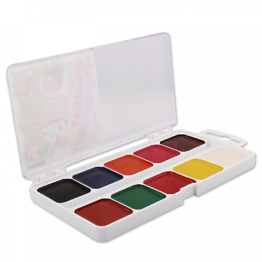 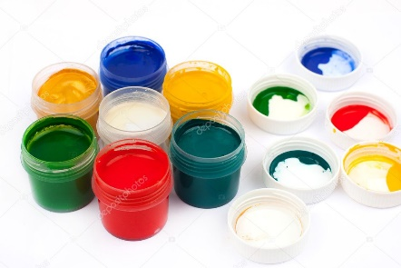
3. Какие инструменты нужны для выполнения аппликации?

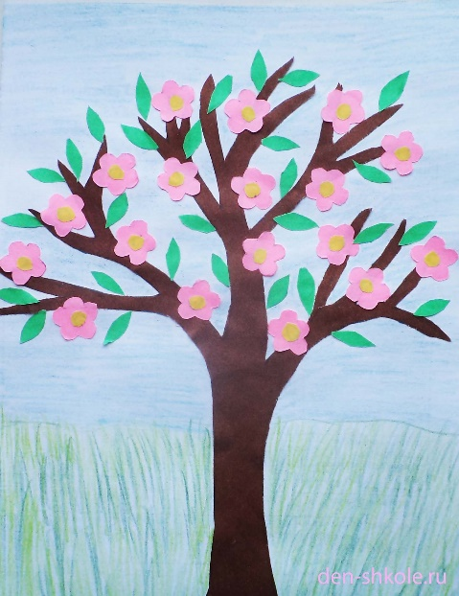
4.Из чего слепили собаку?
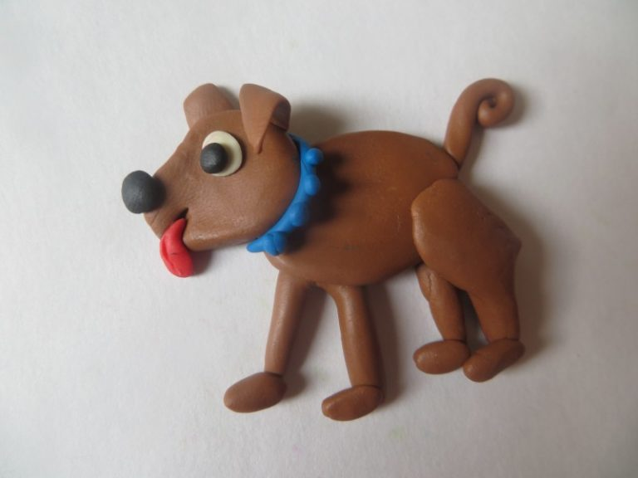
5.В какие цвета ты раскрасишь осенние листья?
6. Рассмотрите рисунок. Это:
- портрет  - пейзаж  - натюрморт  - скульптура | 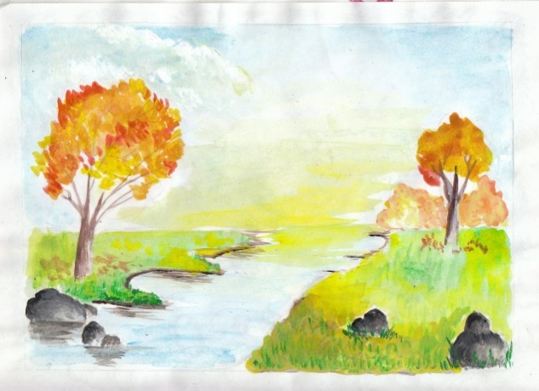
7.Карандаши какого цвета тебе будут нужны, чтобы нарисовать веточку ели?
8.Чего не хватает не рисунках?

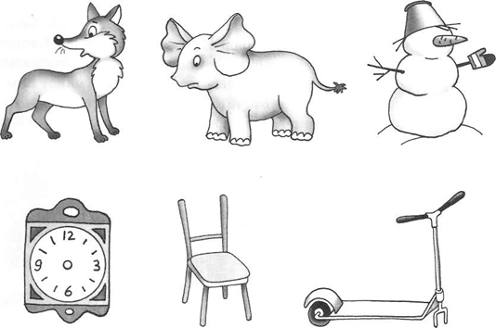

9.Части каких предметов ты видишь?
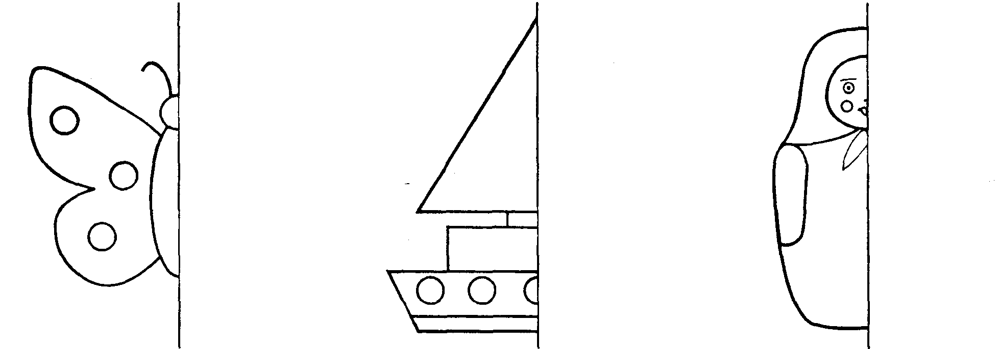

10. Как еще можно назвать картинки в детских книжках?
- поделки
- аппликации
- иллюстрации
- фотографии

11. Вспомните сказку «Колобок». Отметьте иллюстрацию к этой сказке.
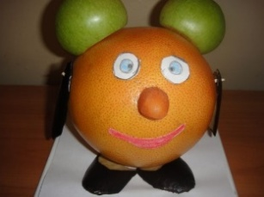 | 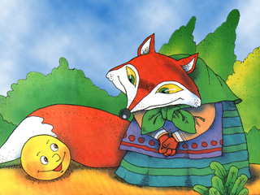 |  | 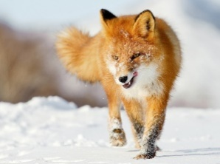

12. Реальное изображение человека – это:
- портрет
- пейзаж
- натюрморт
- все ответы верны

13. Незнайка провел наклонные линии. Определите, где работа Незнайки.

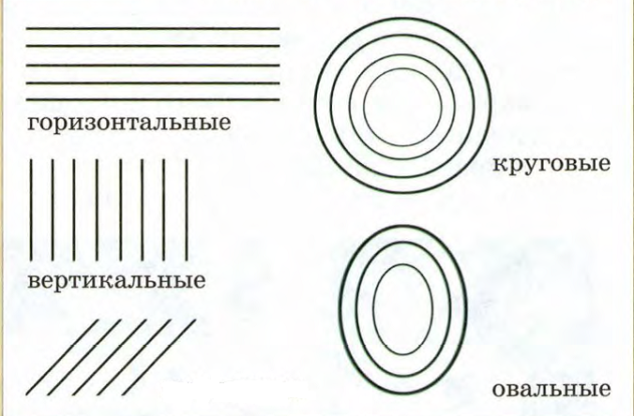

14. Определите, где художник использовал растительный орнамент.

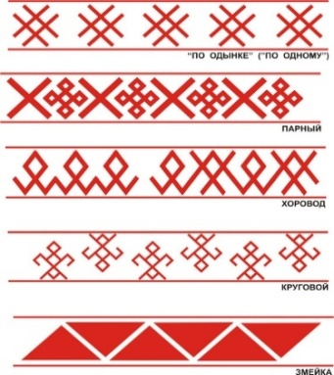 | 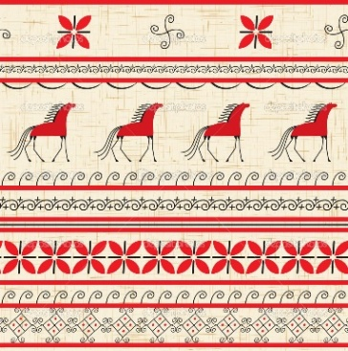 | 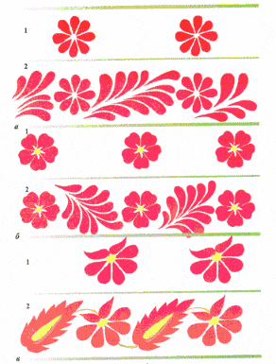 | 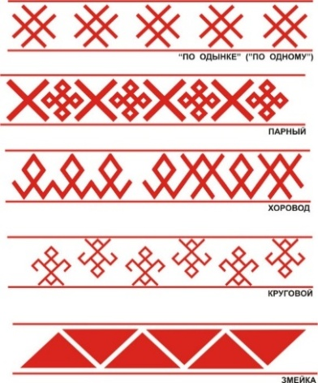

15. Ребята смешали две краски (жёлтую и синюю). Какой цвет они получили?
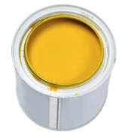 | 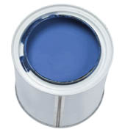
- коричневый
- черный
- зеленый
- красный

16. Прочитайте отрывок из стихотворения Ивана Сурикова. Определите, какая из картин будет передавать настроение этого стихотворения.
Белый снег, пушистый в воздухе кружится
И на землю тихо падает, ложится.
И под утро снегом поле побелело,
Точно пеленою все его одело.
Темный лес что шапкой принакрылся чудной
И заснул под нею крепко, непробудно…

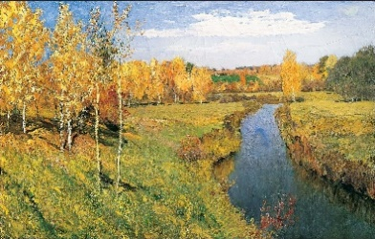 | 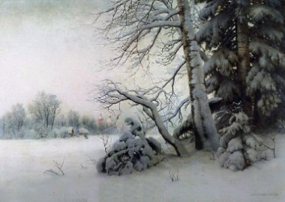 | 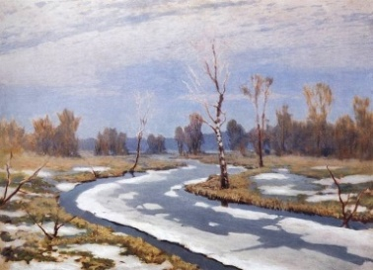 | 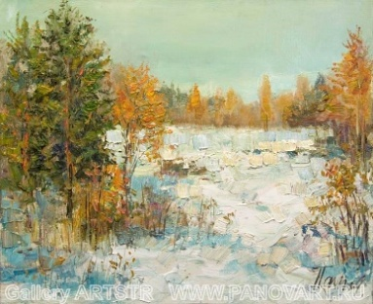

Анализ результатов срезовой работы
за III четверть
учащихся:
результаты:
справился с работой
на 5______/______
на 4 ______/______
на3 _______/______
на 2 ______/______

Типичные ошибки

Виды
Знание инструментов
Знание цветов
Жанры изобразительного искусства
Виды работ
Виды штриховки
Смешивание цветов
Виды орнамента
Части целого

Рассмотрены на заседании методического Согласовано
объединения учителей_________________ Заместитель директора по УВР
______________________________________ «____»_____________2025 г.
Протокол №____от __________________ ____________О.И.Трифанова

Оценочные материалы
для проведения текущего и промежуточного контроля
по изобразительномуискусству
(предмет)
Класс 3
на 2025-2026 учебный год

Составитель:
Учитель начальных классов
Бариева А.Ф.
(должность, Ф.И.О.)

с. Ковыльное-2025 г.

3 класс
Контрольная работа по изо
Вариант 1 Фамилия, имя_______________________________ Класс _____ Дата__________
Как называется картина, на которой изображается природа?-________________
Найдите соответствие:
Изображение человека А) Архитектура
Изображение природы Б) Натюрморт
Проекты зданий В) Портрет
Изображение «неживой природы» Г) Пейзаж
Украшение предметов Д) Скульптура
3. Что такое цветовой круг.
А ) расположение цветов по порядку
Б ) размещение кисточек.
В ) смешение красок.
4. Изображение лица человека это – _________________________
5. Музеи изобразительного искусства:
А) Эрмитаж В) Третьяковская галерея Д) Кинотеатр
Б) Цирк Г) Лувр Е) Русский музей
6. Как называется картина, составленная из маленьких цветных квадратиков особого стекла (смальты)?
А) аппликация Б) мозаика
В) гравюра Г) репродукция
7. В какой росписи используются только белая и синяя краски?
А) Хохломская В) Гжель
Б) Городецкая Г) Дымковская
8.При смешивании красной и синей красок получается:
А) красный В ) желтый
Б )ф иолетовый Г ) зеленый
9. Картины, изображающие , различные предметы обихода, снедь, фрукты, цветы.
А) пейзаж Б) портрет
В) этюд Г) натюрморт
10. Из чего можно сделать игрушку?
А) вата, солома, глобус
Б) картон, принтер, мех
В) тряпка, вата, солома
Вариант 2
Фамилия, имя_______________________________ Класс _____ Дата__________
Как называется картина, на которой изображаются фрукты?______________
Найдите соответствие:
Изображение человека А Портрет
Изображение природы Б Архитектура
Проекты зданий В Скульптура
Изображение «неживой природы» Г Пейзаж
Украшение предметов Д Натюрморт
3.Что такое цветовой круг.
А ) расположение цветов по порядку
Б ) размещение кисточек.
В ) смешение красок.
4. Изображение лица человека это – _________________________
5. Музеи изобразительного искусства:
А) Эрмитаж В) Третьяковская галерея Д) Кинотеатр
Б) Цирк Г) Лувр Е) Русский музей
6. Как называется композиция из разноцветного стекла, пропускающего свет и встроенного в оконный проём?
А) живопись В) мозаика
Б) витраж Г) скульптура
7. В какой росписи не используется белая и синяя краски?
А) Хохломская Б) Городецкая
Г) Дымковская В) Гжель
8.При смешивании красной и желтой красок получается:
А) красный Б) зеленый
В ) оранжевый Г ) желтый
9. Картины, изображающие, различные предметы обихода, снедь , фрукты, цветы.
А) пейзаж Б) портрет
В) этюд Г) натюрморт
10. Из чего нельзя сделать игрушку?
А) вата, солома, глобус
Б) картон, пух, мех
В) тряпка, вата, солома
Ключи к тексту КИМ.
№ задания | Вариант 1 | Вариант 2
 | Пейзаж | Натюрморт
 | 1-В; 2-Г; 3-А; 4-Б; 5- Д; | 1-А; 2-Г; 3-Б; 4-Е; 5-В;
 | А | А
 | Портрет | Портрет
 | А; В; Е; | А; В; Е;
 | Б | Б
 | В | А; Г; Б
 | Б | В
 | Г | Г
 | В | А
Критерии перевода количества баллов, набранных в результате выполнения КИМ, в отметку по пятибалльной шкале:
«5» - 100 -91% ( 12-11 баллов)
«4» - 83-66% ( 10-8 баллов)
«3» - 58-41% ( 7-5 баллов)
«2» - менее 38% ( менее 5 баллов)

Итоговое тестирование  по изобразительному искусству  3 класс  1 ВАРИАНТ  Фамилия и имя учащегося _________________________________  1.Какое из перечисленных понятий не обозначает вид изобразительного искусства?  а) графика  б) скульптура  в) кино  г) живопись  2.Сколько цветов можно выделить в радуге?  а) 5  б) 7  в) 9  г) 13  3. К какому жанру относится изображение птиц и животных?  а) пейзаж  б) бытовой  в) анималистический  г) натюрморт  4. Как называется картина, составленная из маленьких цветных квадратиков особого стекла (смальты)?  а) аппликация  б) мозаика  в) гравюра  г) репродукция  5. Рисунок, выполненный карандашом, углём, тушью или краской одного цвета, относят к …  а) графике  б) живописи  в) орнаменту  г) рельефу  6. Цвета, которые нельзя получить путём смешивания красок, называют…  а) основными  б) составными  в) тёплыми  г) холодными  7. Какой из перечисленных цветов не является основным?а) жёлтыйб) красный  в) синий  г) зелёный | 8. Белая бумага, дощечка для смешивания красок и получения нужного цвета есть…  а) мольберт  б) палитра  в) пастель  г) акварель  9. Что определяют как строительное искусство, зодчество, искусство проектировать?  а) архитектура  б) интерьер  в) графика  г) композиция  10. В какой росписи используются только белая и синяя краски?  а) Хохломская  б) Городецкая  в) Гжель  г) Дымковская  11. Картины, изображающие , различные предметы обихода, снедь, фрукты, цветы.  а) пейзаж  б) портрет  в) этюд  г) натюрморт  12. Живописное, графическое или скульптурное украшение из повторяющихся геометрических, растительных и животных элементов – это…  а) орнамент  б) репродукция  в) аппликация  г) колорит  13. При смешении каких цветов можно получить фиолетовый цвет?  а) красный и коричневый  б) красный и синий  в) красный и чёрный  г) синий и коричневый  14. Как называется композиция из разноцветного стекла, пропускающего свет и встроенного в оконный проём?  а) живопись  б) витраж  в) мозаика  г) скульптура

Итоговое тестирование  по изобразительному искусству  3 класс  2 ВАРИАНТ  Фамилия и имя учащегося _________________________________  - Какое из перечисленных понятий не обозначает вид изобразительного искусства?  А) скульптура  Б) театр  в) живопись  г) графика  - Сколько цветов можно выделить в радуге?  А) 3  Б) 9  В) 7  Г) 15  - К какому жанру относится описание природы?  А) бытовой  Б) пейзаж  В) натюрморт  Г) анималистический  - Как называется картина, основанная на вырезании различных форм?  А) мозаика  Б) гравюра  В) аппликация  Г) репродукция  - Рисунок, выполненный с помощью красок разных цветов, относится к…  А) живопись  Б) орнамент  В) рельеф  Г) графика  - Цвета, которые можно получить от смешивания основных красок, называются  А) теплыми  Б) основными  В) холодными  Г) составными  7.Какой из перечисленных цветов не является основным?  А) оранжевый  Б) желтый  В) красный  Г) синий | 8. Как называется подставка для рисования?  А) палитра  Б) пастель  в) мольберт  г) акварель  9.Вид изобразительного искусства, основными средствами которого являются линии, контур, штрих?  А) графика  Б) архитектура  В) композиция  Г) интерьер  10.В какой росписи используют в основном красную и черную краски?  А) гжель  Б) городецкая  В) дымковская  Г) хохломская  11.Картны, изображающие, какого – либо человека, либо группы людей?  А) этюд  Б) портрет  В) натюрморт  Г) пейзаж  12. Произведение предметов искусства путем фотографии или ручного воспроизведения оригинала?  А) аппликация  Б) орнамент  В)репродукция  Г) колорит  13. При смешивании каких цветов можно получить зеленый цвет?  А) красный и коричневый  Б) красный и желтый  В) синий и красный  Г) желтый и синий  14. Композиция, произведения которого имеют объемную форму и выполняют из твердых или пластических материалов?  А) мозаика  Б) витраж  В) живопись  Г) скульптура

Рассмотрены на заседании методического Согласовано
объединения учителей_________________ Заместитель директора по УВР
______________________________________ «____»_____________2025 г.
Протокол №____от __________________ ____________О.И.Трифанова

Оценочные материалы
для проведения текущего и промежуточного контроля
по изобразительному искусству
(предмет)
Класс 4
на 2025-2026 учебный год

Составитель:
Учитель начальных классов
Максимчук Г.И.
(должность, Ф.И.О.)

с. Ковыльное-2025 г.

Контрольные работы по изобразительному искусству за курс 4 класса

I четверть.

Входной контроль остаточных знаний

1. Какие цвета наиболее характерны для произведений гжельских мастеров:
а) Красный и золотой б) Желтый и черный
в) Белый и синий г) Оттенки зеленого.

2. Какой жанр является изображением картин природы:
а) пейзаж б) портрет
в) натюрморт г) батальный

3. Назови 3 основных цвета в живописи:
а) красный, желтый, синий б) черный, белый, серый
в) оранжевый, фиолетовый, зеленый г) красный, желтый, зеленый

4. Воображаемая линия, которая отделяет небо от земли:
а) штрих б) горизонт
в) тень г) граница

5. Какой цвет является тёплым:
а) серый б) фиолетовый
в) синий г) жёлтый

6. Какой жанр является изображением человека:
а) пейзаж б) портрет
в) натюрморт г) батальный.

II четверть.

Контрольная работа за I полугодие

1. Пейзажист - это
1. | художник пишущий портрет
2. | художник график
3. | художник пишущий пейзаж

2. В анималистическом жанре изображают...
1. | животных
2. | боевые сражения
3. | природу

3. Натюрморт - это...
1. | изображение архитектуры
2. | изображение живой натуры
3. | изображение мертвой натуры

4. В переводе на русский язык слово анимал - означает
1. | животное
2. | низенький
3. | маленький
4. | большой

5. В жанре марина изображают…
1. | водную стихию
2. | архитектуру
3. | фигуры людей
IV четверть
Контрольная работа по итогам года
- В городецкой росписи превалируют цвета:
А) белый, голубой, синий; В) Черный, синий, зеленый; Б) Черный, красный, золотой; Г) Желтый, красный, зеленый.
- Вдали предметы кажутся:
А) крупнее и бледнее; В) мельче и ярче; Б) крупнее и ярче; Г) мельче и бледнее.
- Художник-анималист изображает:
А) людей; В) животных; Б) предметы быта; Г) море.
- В картине «Утро в сосновом лесу» объединились жанры:
А) марина и батальный; В) портрет и натюрморт; Б) пейзаж и анимал; Г) пейзаж и портрет.
5. Найди пару контрастных цветов: А) красный и оранжевый; В) чёрный и серый; Б) Красный и зелёный; Г) синий и фиолетовый.
6. В городецкой росписи часто изображают: А) коней и птиц; В) коз и коров Б) кошек и собак; Г) жуков и бабочек.

